**需求分析**

**1.基于SpringBoot的在线购物商城的功能要求**

当前，网上购物已经实现的多种多样的商务功能，从最基本的信息发布功能，商品展示功能、在线协商功能、网上支付功能、团购功能、24小时客服功能以及在线管理功能等，几乎在电子商务方面实现了所有传统的购物活动和功能。

基于SpringBoot的在线购物商城的总目标是：在计算机网络，数据库和先进的开发平台上，利用现有的软件，配置一定的硬件，开发一个具有开放体系结构的、易扩充的、易维护的在线购物商城，方便了人们的生活，减少很多中间环节，满足人们对一些特殊商品的需求。

在线购物商城使用对象为管理员和普通用户。

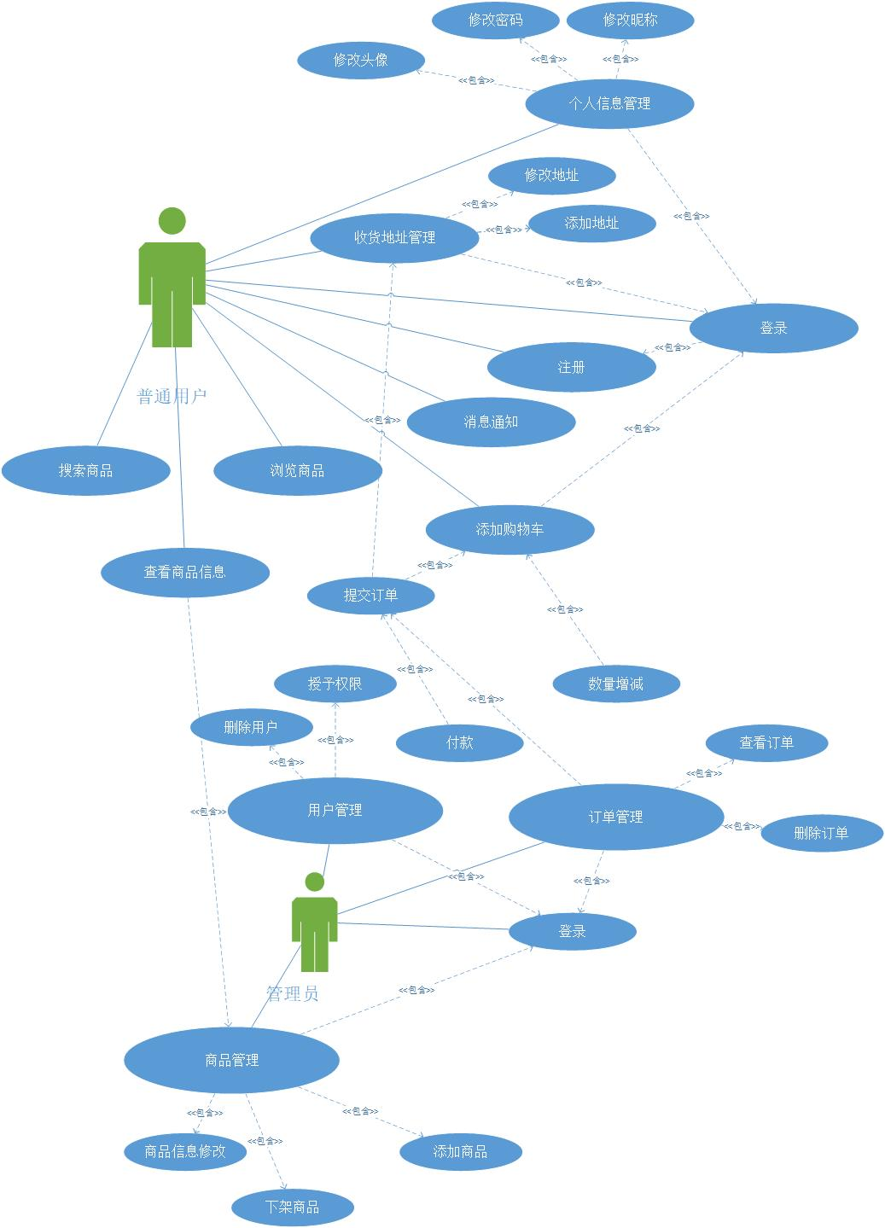

1. **功能**

普通用户：

1. 注册

当顾客向系统发出注册请求后，系统请求顾客填写信息，系统验证格式是否正确是否重复，满足条件，注册；不满足条件，系统提示格式错误，重新填写。

1. 登录

当用户向系统发出登录请求后，系统请求用户填写信息，系统验证格式是否正确，权限等级，满足条件，登录；不满足，系统提示条件错误，重新填写。

1. 个人信息管理

当普通用户向系统发出修改信息请求后，系统请求用户填写个人信息，系统验证格式是否正确，满足添加条件，修改；不满足条件；系统提示格式错误，重新填写。

1. 收获地址管理

当普通用户向系统发出添加或修改地址请求后，系统请求用户填写地址和联系方式，系统验证格式是否正确，满足添加或修改条件，添加；不满足条件，系统提示格式错误，重新填写。

1. 消息通知
2. 购物车功能
3. 付款

当普通用户向系统发出付款请求后，系统生成订单，用户选择付款，完成。

1. 浏览商品
2. 搜索商品

当普通用户向系统发出搜索商品请求后，系统请求用户填写要求，系统验证格式是否正确，满足搜索条件，搜索；不满足条件，重新填写。

1. 查看商品信息

当普通用户向系统发出查看商品请求后，用户点击商品部位，满足条件，查看；不满足条件，重新点击。

管理员：

1. 登录

当管理员向系统发出登录请求后，系统请求管理员填写信息，系统验证格式是否正确，权限等级，满足条件，登录；不满足，系统提示条件错误，重新填写。

1. 用户管理

当管理员需要向系统发出对用户进行查看，删除添加或赋予权限等操作请求时，管理员点击相应位置，满足条件，查看；不满足条件，重新点击。

1. 订单管理

当管理员需要发出对订单进行查看，删除等操作请求时，管理员点击相应位置，满足条件，查看；不满足条件，重新点击。

1. 商品管理

当管理员需要发出对商品进行查看，删除，修改和添加等操作请求时，管理员点击相应位置，满足条件，查看；不满足条，重新点击。

**3.在线购物商城的性能需求**

为了保证系统能够长期、安全、稳定、可靠、高效的运行，在线购物商城应该满足以下的性能需求：

（1）系统处理的准确性和及时性

系统处理的准确性和及时性是系统的必要性能。在系统设计和开发过程中，要充分考虑系统当前和将来可能承受的工作量，使系统的处理能力和响应时间能够满足企业对信息处理的需求。

（2）系统的开放性和系统的可扩充性

在线购物商城在开发过程中，应该充分考虑以后的可扩充性。例如商品种类的更新，用户查询的需求也会不断的更新和完善。所有这些，都要求系统提供足够的手段进行功能的调整和扩充。而要实现这一点，应通过系统的开放性来完成，既系统应是一个开放系统，只要符合一定的规范，可以简单的加入和减少系统的模块，配置系统的硬件。通过软件的修补、替换完成系统的升级和更新换代。

（3）系统的易用性和易维护性

在线购物商城是直接面对使用人员的，而使用人员往往对计算机并不时非常熟悉。这就要求系统能够提供良好的用户接口，易用的人机交互界面。要实现这一点，就要求系统应该尽量使用用户熟悉的术语和中文信息的界面；针对用户可能出现的使用问题，要提供足够的在线帮助，缩短用户对系统熟悉的过程。

（4）系统的标准性

系统在设计开发使用过程中都要涉及到很多计算机硬件、软件。所有这些都要符合主流国际、国家和行业标准。例如在开发中使用的操作系统、网络系统、开发工具都必须符合通用标准。如规范的数据库操纵界面、作为业界标准的TCP/IP网络协议及ISO9002标准所要求的质量规范等；同时，在自主开发本系统时，要进行良好的设计工作，制订行之有效的软件工程规范，保证代码的易读性、可操作性和可移植性。

（5）系统的先进性

目前计算系统的技术发展相当快，做为在线购物商城，应该保证系统在下个世纪仍旧是先进的，在系统的生命周期尽量做到系统的先进，充分完成企业信息处理的要求而不至于落后。这一方面通过系统的开放性和可扩充性，不断改善系统的功能完成。另一方面，在系统设计和开发的过程中，应在考虑成本的基础上尽量采用当前主流并先进且有良好发展前途的产品。

（6）系统的响应速度

在线购物商城在日常处理中的响应速度为秒级，达到实时要求，以及时反馈信息。在进行统计分析时，根据所需数据量的不同而从秒级到分钟级，原则是保证操作人员不会因为速度问题而影响工作效率。

**4.在线购物商城的数据需求包括如下几点：**

（1）数据录入和处理的准确性和实时性

数据的输入是否准确是数据处理的前提，错误的输入会导致系统输出的不正确和不可用，从而使系统的工作失去意义。数据的输入来源是手工输入。手工输入要通过系统界面上的安排系统具有容错性，并且对操作人员要进行系统的培训。

系统中，数据的输入往往是大量的，因此系统要有一定的处理能力，以保证迅速的处理数据。

（2）数据的一致性与完整性

由于系统的数据是共享的，在不同的旅行社中中，商品信息是共享数据，所以如何保证这些数据的一致性，是系统必须解决的问题。要解决这一问题，要有一定的人员维护数据的一致性，在数据录入处控制数据的去向，并且要求对数据库的数据完整性进行严格的约束。

对于输入的数据，要为其定义完整性规则，如果不能符合完整性约束，系统应该拒绝该数据。

（3）数据的共享与独立性

在线购物商城的数据是共享的。然而，从系统开发的角度上看，共享会给设计和调试带来困难。因此，应该提供灵活的配置，使各个分系统能够独立运行，而通过人工干预的手段进行系统数据的交换。这样，也能提供系统的强壮性。